Министерство просвещения Российской Федерации

федеральное государственное бюджетное образовательное учреждение

высшего образования

«Алтайский государственный педагогический университет»

Институт информационных технологий и физико-математического образования

Кафедра теоретических основ информатики

Направление подготовки: 44.03.01 Педагогическое образование

Программа подготовки: Информатика и Системы искусственного интеллекта

ОТЧЁТ

ПО ЛАБОРАТОРНЫМ РАБОТАМ

Компьютерное моделирование

Выполнил: студент гр. 3217д

Бандура А.В.

_______________________

(подпись)

Руководитель:

Гарколь Н.С.

_______________________

(подпись)

Оценка: ________________

Дата: ___________________

Барнаул – 2024

Оглавление

Объекты 3

Процессы 6

Явления природы 9

Анимация 12

Вывод 13

# Объекты

**Объекты:** ракета, человек, атом, лицо, галактика, планета, животное, здание, космическое тело.

1. **Модель человека**

Составные части:

1. Голова
2. Туловище (+руки)
3. Ноги



2. **Модель ракеты**

Составные части ракеты:

1. Передняя часть ракеты
2. Окна-иллюминаторы
3. Борт ракеты
4. Хвостовые крылья

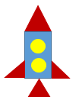

3. **Атом** (воды)

Составные части атома воды:

1. Два водорода
2. Один кислород

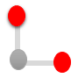

4. **Лицо**

Составные части лица:

1. Форма лица
2. Глаза
3. Нос
4. Рот
5. Брови
6. Уши



5. **Галактика**

Составные части галактики:

1. Ядро
2. Солнце
3. Корона
4. Гало (2)
5. Звёздный диск
6. Шаровые скопления

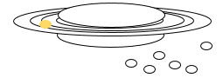

6. **Планета** (Земля)

Составные части планеты Земля:

1. Суша
2. Вода



7. **Животное (**Кошка)

Составные части кошки:

1. Мордочка
2. Туловище
3. Две пары конечностей
4. Хвост

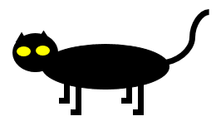

8. **Здание** (Дом)

Составные части дома:

1. Стены
2. Крыша
3. Дверь
4. Окно
5. Труба



9. **Космическое тело** (комета)

Составные части кометы:

1. Ядро кометы
2. Кома
3. Газовый хвост
4. Пылевой хвост



# Процессы

**Процессы:** изменение климата, война, спад экономики, инфляция, эпидемия, переговоры, судебный процесс.

1. **Изменение климата**

Составные части изменения климата:

1. Изменение влажности
2. Изменение температуры
3. Изменение почвы
4. Изменение природы

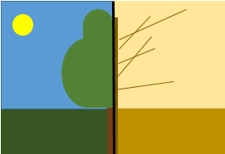

2. **Война**

Составные части войны:

1. Конфликт
2. Атака
3. Перемирие



3. **Спад экономики**

Составные части спада экономики:

1. Кризис
2. Депрессия
3. Оживление
4. Экономический подъём

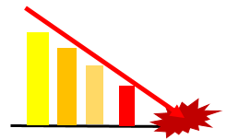

4. **Инфляция**

Составные части инфляции:

1. Набор продуктов из n-товаров стоит z-рублей
2. Набор продуктов из n-товаров стоит 2*z-рублей
3. Набор продуктов из n-товаров стоит 4*z-рублей

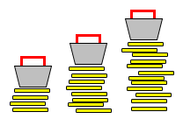

5. **Эпидемия**

Составные части эпидемии:

1. Заражается один человек
2. Этот человек заражает n-количество человек
3. Это n-количество человек заражает остальную часть людей
4. Лечение и падение числа заражённых

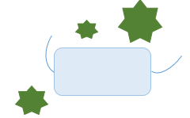

6. **Переговоры**

Составные части переговоров:

1. Двое человек выбирают тему для переговоров (решение конфликта, проблемы и т.д.)
2. Двое человек приходят к соглашению или к нарастанию ещё большего конфликта и т.д.



7. **Судебный процесс**

Составные части судебного процесса:

1. Чаша весов, символизирующая все «за» и «против»
2. Решение судьи

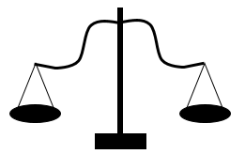

# Явления природы

**Явления:** землетрясение, цунами, северное сияние, снегопад, град, извержение вулкана, молния, гроза.

1. **Землетрясение**

Составные части землетрясения:

1. Очаг землетрясения
2. Эпицентр землетрясения
3. Сдвиг земной коры
4. В следсвии этого цунами и другие ЧП

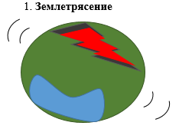

2. **Цунами**

Составные части цунами:

1. Возникновение в процессе землетрясения или извержения вулкана
2. Быстрое распространение волны
3. Приближение к берегу
4. Рост волны в высоту
5. Достигает берега
6. Сила волны постепенно иссякает



3. **Северное сияние**

Составные части северного сияния:

1. Возникновение вспышек на солнце
2. Заряженные частицы превращаются в облака
3. Начинают двигаться к Северному или Южному полюсам
4. При взаимодействии этих частиц с верхними слоями атмосферы происходит выделение энергии в виде света

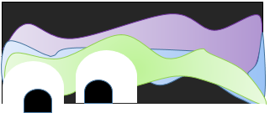

4. **Снегопад**

Составные части снегопада:

1. Замерзание капелек в верхних слоях атмосферы
2. Замёрзшие капельки превращаются в кристаллы льда
3. Кристаллы льда соединяются между собой
4. Становясь тяжёлыми, они падают с неба на землю

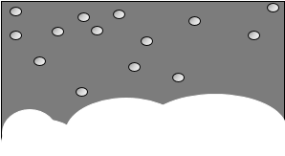

5. **Град**

Составные части града:

1. Зарождение града
2. Перемещение градинки
3. Достижение критической массы

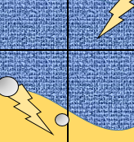

6. **Извержение вулкана**

Составные части извержения вулкана:

1. Заполнение магмой магматической коры
2. Извержение магмы
3. Остывание лавы



7. **Молния**

Составные части молнии:

1. В нижней части тучи накапливается отрицательный разряд
2. Электроны в туче притягиваются к земле и устремляются вниз
3. Создаётся мощный поток электричества, направленный в землю

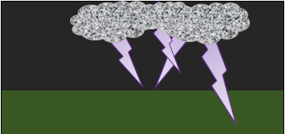

8. **Гроза**

Составные части грозы:

1. Формирование грозы
2. Молнии
3. Гром

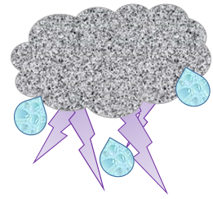

# Анимация

Анимация 1. **Здание** (Дом)

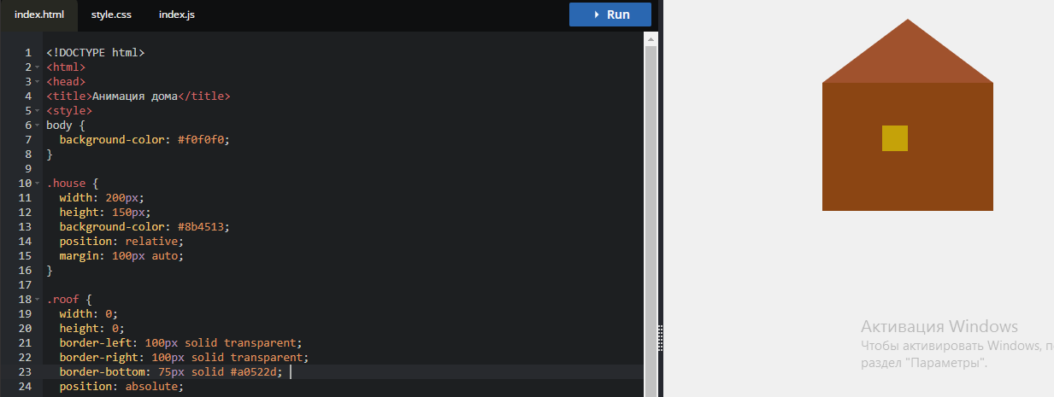

Анимация 2. **Животное** (Кошка)

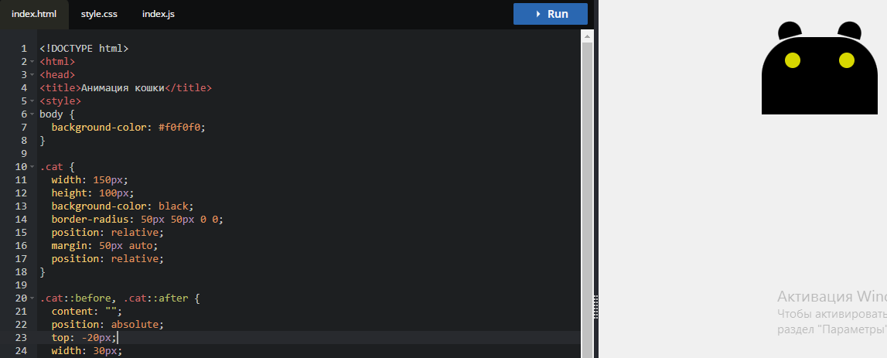

Анимация 3. **Снегопад**

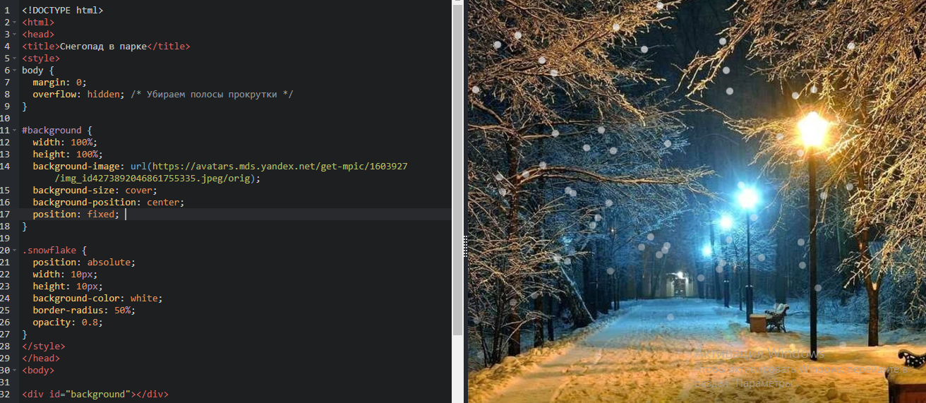

# Вывод

В ходе проделанной работы мною были освоены навыки двумерной анимации с использованием Visual Studio Code. Дополнительное изучение векторной графики было реализовано с применением инструментария Microsoft Word, что способствовало углублению понимания принципов создания и редактирования векторных изображений.